Beste kabouters,

Wij nodigen jullie uit om deel te nemen aan ons exclusief mario-kart weekend. Dit zal doorgaan van 22
tot 24 februari.

We verwachten jullie om 20u aan de scouts de zandstuivers in een outfit van het spelletje mario-kart. (let op, de outfits van mario, luigi, prinses peach en donkey zijn verboden terrein) Zie dat jullie allemaal hebben gegeten, zo kunnen we direct in het weekend invliegen.

Vergeet zeker de volgende dingen niet mee te nemen:
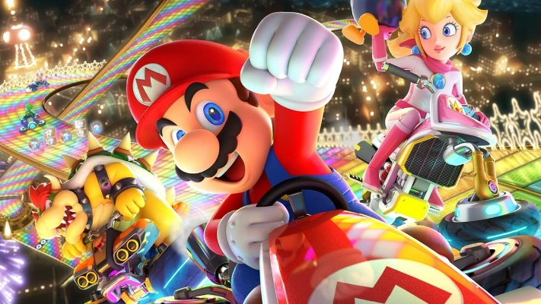
- - Uniform
- - Reserve kleren
- - Ondergoed
- - Regenjas
- - Zaklamp
- - Toiletgerief
- - mario-kart outfit
- - (kinder)pas
- - Veldbed en slaapzak
- - Medicatie indien nodig (met instructies)

Dingen die we beter niet meenemen:
- - Snoepgoed
- - Gsm
- - Andere elektronische apparaten

Het trainingsprogramma zal doorgaan van 22 februari, 20:00u, tot 24 februari, 11:30u, in de lokalen van:

Scouts de zandstuivers Pulle
Boudewijnlaan
2243 Pulle

Omdat eten in deze tijd niet gratis is, vragen wij om €25 euro te storten op BE97 7755 9606 7849 met vermelding van de naam (voor- en achternaam) van je kabouter.

Nieuw vanaf dit jaar is ook de online medische fiche, u dient deze dus niet meer aan het begin mee te nemen. Wel vragen wij u vriendelijk om deze voor het begin van het weekend online in te vullen. Hoe dit moet gebeuren vind u op onze site terug.
Voor in noodgevallen:
Menno Stalmans - 0499 77 83 06
Milko Adriaenssens - 0495 81 41 37
Robbe De Vos - 0491 07 00 94
Jenthe Mariën - 0474 11 06 96
Tot dan,
Jullie leiding,
Menno, Milko, Robbe en Jenthe

